

Direct3D 12 用 VideoTexture のサンプル

# *このサンプルは、Windows 10 Anniversary Update SDK（14393）と互換性があります。*

# 概要

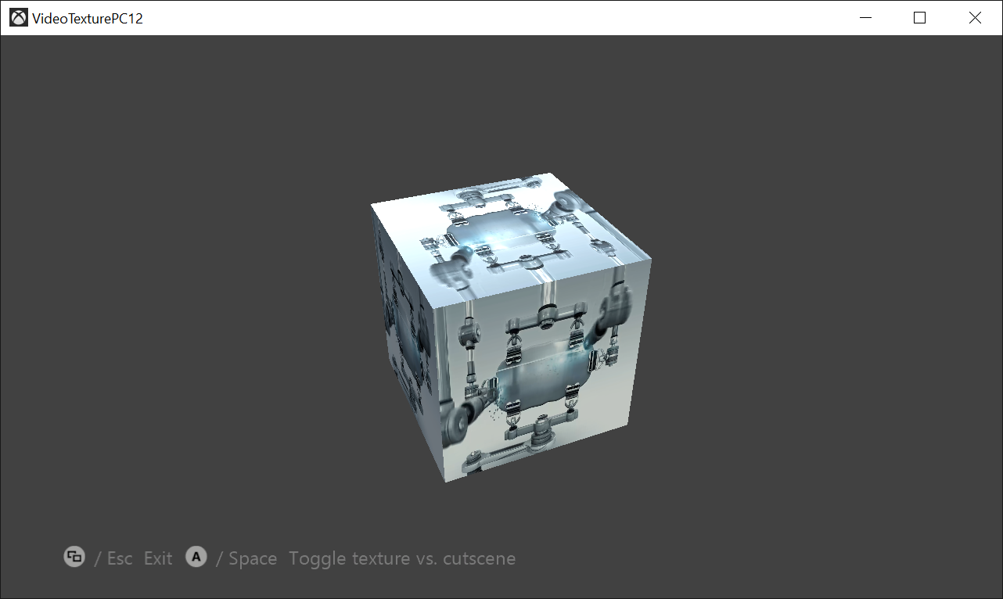

このサンプルでは、Windows 10 で Media Foundation API を使用して Direct3D テクスチャでビデオを再生する方法を紹介します。

# サンプルの使用

サンプルは WMV ビデオを開いて（オーディオ付きで）再生し、ビデオが完成したら終了します。

|  |  |  |
| --- | --- | --- |
| 作用 | ゲームパッド | キーボード |
| テクスチャ付き 3D キューブとビデオの平面 2D レンダリングを切り替えます。 | ボタン | スペース |
| 終了 | 表示ボタン | ESC |

# 実装上の注意

サンプルでは、基本的な再生シナリオのための単純化された API を提供する [IMFMediaEngine](https://docs.microsoft.com/ja-jp/windows/desktop/api/mfmediaengine/nn-mfmediaengine-imfmediaengine) インターフェイスを使用します。

**MediaEnginePlayer.cpp/.h** には、このサンプルの Media Foundation API の使用法の大部分が含まれています。これには、別の Direct3D 11 デバイスの作成方法と Direct3D 12 デバイスでレンダリングするための [DXGIサーフェス共有](https://docs.microsoft.com/ja-jp/windows/desktop/direct3darticles/surface-sharing-between-windows-graphics-apis) の利用方法が含まれています。

このサンプルには、Windows 10 N Edition に既定では存在しない Media Foundation コンポーネントが必要です。このシナリオ用に、サンプルでは DLL 遅延ロードを使用して、 **Main.cpp** でランタイム検出を提供しています。詳細については、[「このブログの投稿」](https://blogs.msdn.microsoft.com/chuckw/2010/08/13/who-moved-my-windows-media-cheese/)を参照してください。

# 更新履歴

最初のリリース、2018 年 8 月。

# プライバシーステートメント

サンプルをコンパイルして実行すると、サンプルの実行可能ファイルの名前がMicrosoftに送信され、サンプルの使用状況の追跡に役立ちます。このデータ収集を無効にするには、Main.cppの「Sample Usage Telemetry」というラベルの付いたコードブロックを削除します。

マイクロソフトのプライバシーポリシー全般に関する詳細については、 [Microsoftのプライバシーステートメント](https://privacy.microsoft.com/ja-jp/privacystatement/)をご参照ください。